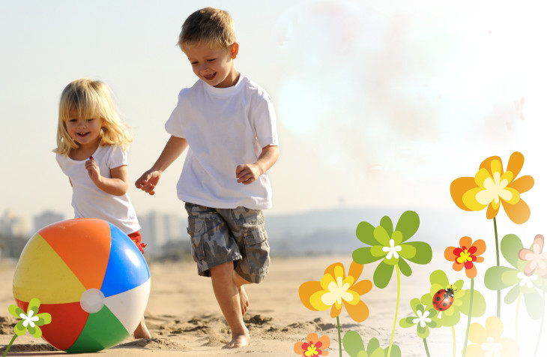
«Мыльные пузыри»
Прекрасное занятие на прогулке - это мыльные пузыри. Дома эта игра может доставить вам огорчение, потому что мыльные пузыри оставляют следы на мебели и полу. К тому же, дети часто проливают ] мыльную воду, а это еще один повод огорчиться, особенно если вы только что помыли пол и пропылесосили. На улице же по этому поводу не будет никаких беспокойств. Ребенок может надувать мыльные пузыри, ловить их и просто смотреть, как они летят, подхваченные ветерком. Кроме того, это занятие привлечет к ребенку внимание других детей, что поможет ему подружиться с ними.
«Лейка»
Купите ребенку лейку или сделайте ее из бутылки (для этого возьмите литровую или пол-литровую пластмассовую бутылку с крышкой, проткните в крышке одну или несколько дырочек). Теперь ребенок может поливать растения, мочить песок для куличиков, рисовать узоры водой на сухом асфальте и даже обливаться, если на улице очень жарко.
«Рисунки на асфальте. Цветные мелки»
Рисование красочных картинок на асфальте не только интересное занятие для ребенка, оно развивает мелкую моторику и воображение. И, конечно, это очень удобный способ в игре научить ребенка читать и считать. Если дорожка, на которой рисует ребенок, выложена из кирпичей, можно предложить ребенку закрашивать кирпичики разными цветами. Так же написать на кирпиче цифру или букву, пусть ребенок перерисовывает ее на кирпич чуть ниже. Кирпичи будут исполнять роль своеобразных клеточек со своими границами, за которые выходить нельзя.
«Мяч»
Где еще ребенок может погонять в мяч, как не на улице. Для удобства и безопасности лучше зайти на корт или другое огороженное место во дворе, чтобы мяч не мог укатиться на дорогу, под качели и т. д
Игры с мячом: футбол, прыжки через мяч, броски в кольцо, «кто дальше», «кто выше». Игры можно усложнять, попросив ребенка подбросить вверх мяч и поймать его двумя руками, одной рукой, отбить (не ловить). Можно играть в игру «съедобное — несъедобное». Правила игры можно варьировать. Классические: съедобное — ловим, а несъедобное — отбиваем. Возможные варианты: овощи ловим, а фрукты отбиваем; ловим только фрукты, остальное отбиваем и т. д.
«Кормим птиц»
Маленьким детям нравится кормить животных и птиц. Наверное, так появляется в маленьком человеке доброта. Учите ребенка жалеть животных, птиц, насекомых. Он должен научиться не обижать тех, кто слабее и меньше его. Кормление птиц прививает нежность и заботу. Это занятие полезно еще и тем, что развивает мелкую моторику ребенка. Дайте ребенку хлеб, пусть отщипывает понемногу и бросает голубям, или пшено, или семечки, и бросает их понемногу, то левой, то правой рукой. Только не нужно гонять голубей — при взлете птицы поднимают в воздух пыль, а она может быть опасной для здоровья ребенка.
«Стороны света»
Старайтесь развивать ребенка во всех направлениях, учить его не только читать, писать, считать, но и познавать окружающий мир.
Возьмите на прогулку компас, расскажите ребенку о сторонах света: что такое север и юг, запад и восток. Покажите ребенку, что с какой стороны дерева ветки длиннее, там юг. Определите, где восходит солнце и где оно садится. На какую сторону света смотрят окна вашего дома.
«Карта»
Можно сделать дома карту. Помогите ребенку нарисовать, например, детскую площадку, где вы часто гуляете. Пусть он вспомнит, что на ней находится и где. Когда пойдете гулять, возьмите карту с собой и сверьте ее на местности. По компасу определите стороны света и нанесите их на вашу карту
«Рисуем на природе. Краски вокруг нас»
Если вы отдыхаете на даче или живете в своем доме, вынесите на улицу мольберт, бумагу, краски гуашь, воду в банке, и пусть ребенок рисует все, что видит вокруг: небо, яблоню, куст смородины. Пусть старается передавать не форму, а цвет.
Вы же должны следить и слегка направлять, но ни в коем случае не мешать ребенку творить и ограничивать его стереотипами.

